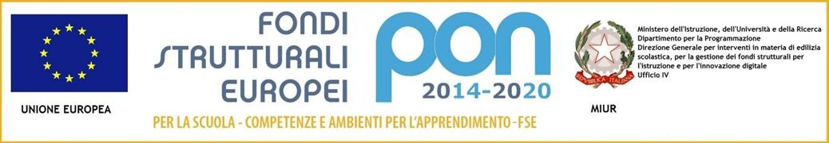

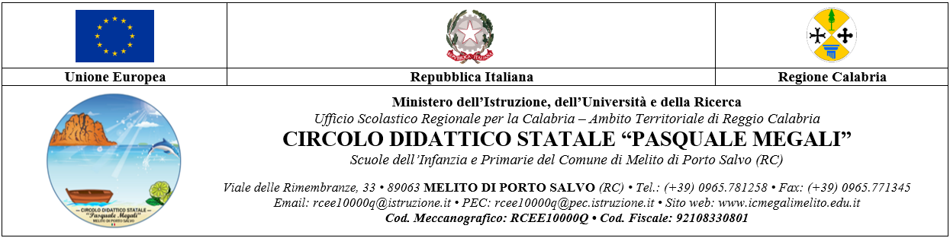

Progetto formativo PON FSE “Per la scuola, competenze e ambienti per l’apprendimento” 2014-2020 Programma Operativo Complementare “Per la Scuola. Competenze e ambienti per l’apprendimento 2014-2020” Asse I - Istruzione - Fondo di Rotazione. In coerenza con Asse I - Istruzione – Fondo Sociale Europeo (FSE) - Obiettivo Specifico10.2 - Azione 10.2.1A “Azioni specifiche per la scuola dell’infanzia”. Prot. 4396 del 09/03/2018 – Scuola dell’Infanzia

AL DIRIGENTE SCOLASTICO

DEL CIRCOLO DIDATTICO P.MEGALI

Melito Porto Salvo

mail: [rcee10000q@istruzione.it](mailto:rcee10000q@istruzione.it)

OGGETTO: Domanda di selezione per la partecipazione ai moduli del progetto “GIOCARE CREATIVAMENTE” - SCUOLA DELL’INFANZIA

***Cod. Aut. 10.2.1A - FSEPON – CL-2019- 47*** CUP ***B88H18015070007***

DOMANDA DI PARTECIPAZIONE PER LA SELEZIONE DI CORSISTI ALUNNI

|  |  |  |  |
| --- | --- | --- | --- |
| **Dati del Genitore che chiede l’iscrizione del(la) figlio(a)** | | | |
| Il sottoscritto | | | |  (Cognome) (Nome)  Nato il | __| a | ______| |______|  (data di nascita) (comune di nascita) (prov.)  Residente a | ______________________ | in via | | n°| __  |  e-mail | | n° cellulare| _  | | | |
| Padre/Madre/Tutore dell’alunno/a di cui sotto, chiede l’iscrizione del(la) proprio(a) figlio(a) al corso  riportato di seguito | | |
| **Dati dell’alunno/a** | | |
| Cognome | | Nome | | Nato il | | a | | | |  (data di nascita)_________________(comune di nascita)__________________________(prov.)____  **CODICE FISCALE __________________________**  Sez. | | Scuola Infanzia | | | | |
| **Dati dei genitori** | | |
| PADRE  Cognome | | Nome | |  Nato il | | a | | | | (data di nascita) (comune di nascita) (prov.)  Titolo di studio | | Occupazione | |  C.F. _________________________________________________ | | | |
| MADRE  Cognome | | Nome | |  Nato il | | a | | | | (data di nascita) (comune di nascita) (prov.)  Titolo di studio | | Occupazione | |  C.F. __________________________________________ | | | |
| **Informazioni nucleo familiare** | | | |
|  | | | |
|  | Il nucleo familiare da quanti adulti è composto | * un solo adulto * più di un adulto | | |  |
|  | Se il nucleo familiare è composto da più di un adulto, indicare se è presente almeno un adulto  che lavora | * sì * no | | |  |

**Il/la sottoscritto/a chiede l’iscrizione del propri_ figli_ alla seguente attività**

|  |  |  |  |  |
| --- | --- | --- | --- | --- |
| **Obiettivo 10.2.1A - azioni specifiche per la scuola dell’infanzia** | **Destinatari e sede** | **Periodo orario** | **Ore** | **Indicare la scelta con una**  **crocetta** |
| Modulo 1  GIOCO E IMPARO….MUSICANDO | Alunni delle scuole infanzia del Circolo  Sede: TURATI | Giugno/settembre | 30 |  |
| Modulo 2  PSICOMO TRICITA’ E BENESSERE 2 | Alunni delle scuole infanzia del Circolo  Sede: TURATI | Giugno/settembre | 30 |  |
| Modulo 3  ARTISTICAMENTE | Alunni delle scuole infanzia del Circolo  Sede: RUMBOLO | Giugno/settembre | 30 |  |

**N.B. SI PUO’ RICHIEDERE L’ISCRIZIONE ANCHE A TUTTI I MODULI**

Gli ammessi al corso sono obbligati alla frequenza. La partecipazione è gratuita. L’alunno/a può uscire con un genitore o con un adulto delegato.

Il /la sottoscritto/a dichiara:

* di aver preso visione del bando e di accettarne il contenuto, consapevole che le attività formative si svolgeranno in periodi e in orari extracurricolari
* di aver preso visione dell’informativa privacy, ai sensi dell’Art. 13 del Regolamento UE 2016/679 del Parlamento Europeo relativo al trattamento dei dati personali, il cui consenso è depositato agli atti dell’Istituto
* di allegare fotocopia del proprio documento d’identità.

**Data FIRMA**